ДЗ по "A/B-тестирование (семинары)"

Семинар 2. А/Б тестирование

Задание 1 Сделайте приоритезацию гипотез из предыдущего урока с помощью ICE

Задание 2.

Составьте шаблон дизайна эксперимента для гипотезы, которая набрала больше всего баллов в практическом задании предыдущего урока

## 

## Решение задания 1:

Сделайте приоритезацию гипотез из предыдущего урока с помощью ICE.

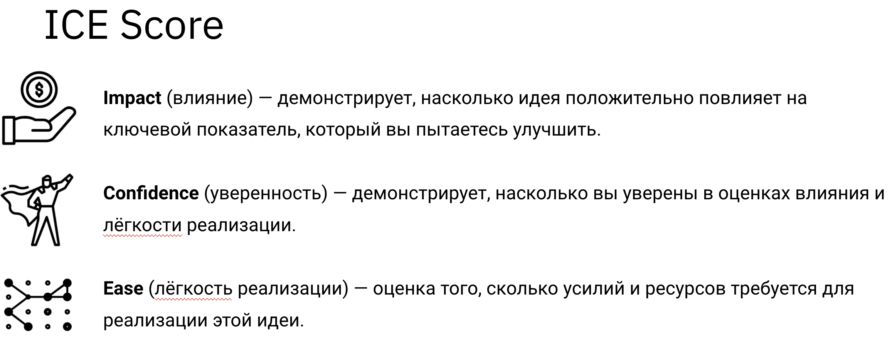

|  |  |  |  |  |
| --- | --- | --- | --- | --- |
| Идея | Impact  (0-10) | Confidence  (0-10) | Ease  (0-10) | ICE Score  (I x C x E) |
| **1.** Если пользователь за последний месяц просматривал какой-либо товар, но не приобрел его, а на этот товар сейчас скидки, тогда на первом экране в приоритетном порядке нужно показать именно этот товар и указать, что его можно приобрести со скидкой. Гипотеза состоит в том, что пользователь, увидев этот товар со скидкой, решиться его приобрести. Улучшит Доход и Конверсию. | 7 | 0.1 | 2 | 1.4 |
| **2.** Если пользователь в основной массе проведенного на сайте citilink интересуется в основном какой, то определенной группой товара (компьютеры, мебель или бытовая техника), то на первом экране в первую очередь нужно показывать выгодные предложения по товарам той категории, которые интересны пользователю. Если пользователь не идентифицирован, то показывать все выгодные предложения в любом порядке. Гипотеза состоит в том, что пользователь заинтересуется товаром со скидкой из своей любимой категории и решиться его приобрести. Улучшит Доход и Конверсию. | 6 | 0.1 | 2 | 1.2 |
| **3.** Если пользователь не является клиентом ситилинк, предлагать новым клиентам при заказе скидку, показывать этот баннер на первом экране. Гипотеза состоит в том, что тем самым мы привлечем новых клиентов. Улучшит Конверсию. | 8 | 3 | 10 | 240 |
| **4.** Сделать интерфейс магазина с возможностью его представления для слабовидящих людей. Гипотеза состоит в том, что мы тем самым привлечем новых клиентов, но и покажет, что ситилинк поддерживает государственную программу РФ «Доступная среда». Конечно это решение может быть принято, если ситилинк - это социально ответственная компания. Улучшит Конверсию и ESG. | 5 | 0.1 | 2 | 1 |
| **5.** Ситилинк продает новую бытовую технику и электронику, но не принимает на утилизацию старую, как МВидео, Эльдорадо и др. Гипотеза состоит в том, что, наверное, это тоже приносит деньги, но и подчеркнет, что экология для ситилинк не пустой звук. Надо показать, что Россия для ситилинк, это не просто место для зарабатывания денег, а это наш дом и они тоже должны принимать участие в защите окружающей среды. Например, проводить акции, сдай старую технику и получи скидку на новую. Улучшит Конверсию и ESG. | 7 | 3 | 6 | 126 |

## Решение задания 2. Составьте шаблон дизайна эксперимента для гипотезы, которая набрала больше всего баллов в практическом задании предыдущего урока.

**1. Гипотеза**. Больше всех балов (240) набрала гипотеза о том, что пользователь, который впервые покупает товар на сайте ситилинк, предлагать ему скидку на покупку. Тем самым мы привлечём новых клиентов и улучшим метрику Конверсия.

**2. Что делаем**. Пользователям, которые не совершали покупки на сайте ситилинк, предлагаем скидку на первую покупку, после регистрации.

**3. На каких пользователях тестируем**. Тестировать будем на новых пользователях ситилинк.

**4. Ключевые метрики для оценки эксперимента.** Ключевой метрикой будет являться метрика Конверсия

**5. Ожидаемый эффект.** Ожидается, что новые пользователи, не совершавшие покупку на сайте ситилинк, охотнее начнут заказывать товар и метрика Конверсия у новых пользователей, которым предлагали скидку будет выше.

**6.** **План действий в зависимости от результатов эксперимента**. Если метрика Конверсия подрастет, то метод привлечения новых клиентов, совершивших покупку успешен. Далее нужно будет удерживать клиента на сервисе ситилинк. Затраты на привлечение одного клиента примерно в 5 раз больше, чем на его удержание. Если метрики не растут, изменить размер скидок и сделать их более привлекательными.